河南省南阳市2024学年科目四模拟考试100题【最新】

1、造成这起事故的主要原因是行人从车前横穿。
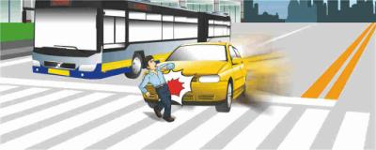
A、正确
B、错误
正确答案：B
分析：由图可知，行人正从人行横道线上穿过，发生这样的事故主要是由于车子没有停车让行造成的，因此本题错误。

2、如图所示，遇有这种情况要停车让行。
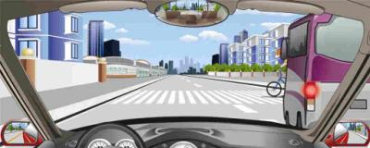
A、正确
B、错误
正确答案：A
分析：前方是人行横道要停车让行，看到一个自行车前轮没，不让就撞上了。

3、在这种有车辙的冰雪路段怎样行驶？
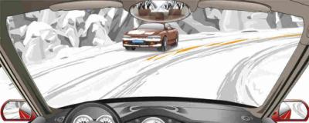
A、避免紧急制动
B、避免紧急制动
C、避免急转方向
D、降低车速行驶
正确答案：ABCD
分析：安全第一

4、驾驶机动车在这种道路上怎样会车最安全？
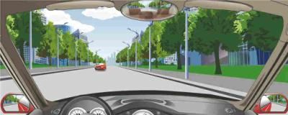
A、靠路中心行驶
B、靠路右侧行驶
C、在路中间行驶
D、靠路左侧行驶
正确答案：B
分析：《中华人民共和国道路交通安全法实施条例》第四十八条 在没有中心隔离设施或者没有中心线的道路上，机动车遇相对方向来车时应当遵守下列规定：（一）减速靠右行驶，并与其他车辆、行人保持必要的安全距离；因此本题选B。

5、驾驶机动车在这种情况下怎样汇入主路车流？
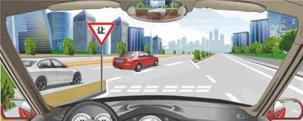
A、加速直接汇入车流
B、从主路内灰色车后汇入车流
C、从主路内红色车前汇入车流
D、开启转向灯直接汇入车流
正确答案：B
分析：当开到路口时，灰色车已经开到前方了，所以只能减速缓慢并看情况在灰色车后汇入车流。

6、如图所示，驾驶机动车遇到这种情况时，应该考虑到路边儿童可能会因为打闹而突然冲入路内。
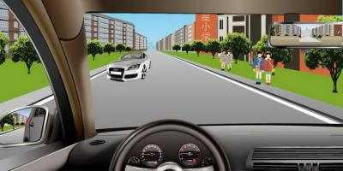
A、正确
B、错误
正确答案：A
分析：儿童的行为不确定性很高，驾驶机动车遇到这种情况时，应该考虑到路边儿童可能会因为打闹而突然冲入路内，需要减速慢行。

7、右侧标志警告前方路面两侧变窄长度5公里。
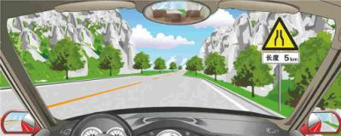
A、正确
B、错误
正确答案：A
分析：两侧变窄-用以警告车辆驾驶人注意前方车行道或路面狭窄情况，遇有来车应予减速避让。设在双车道路面宽度缩减为6 m以下的路段起点前方。

8、驾驶机动车遇到这种情况时要向左占道行驶。
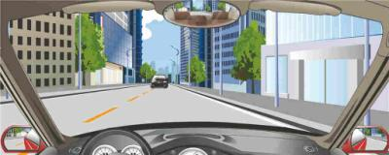
A、正确
B、错误
正确答案：B
分析：遇到这种情况要减速慢行，必要时停车，因此本题错误。

9、驾驶机动车在这种隧道内要尽量靠左侧行驶。
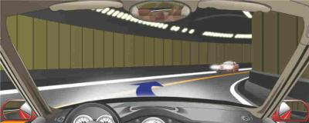
A、正确
B、错误
正确答案：B
分析：隧道中行驶，前方有来车，应当靠右侧行驶，因此本题错误。

10、右侧标志警示前方是什么路口？
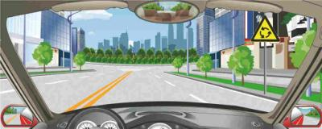
A、T型交叉路口
B、Y型交叉路口
C、十字型交叉路口
D、环形型交叉路口
正确答案：D
分析：交叉路口-用以警告车辆驾驶人谨慎慢行，注意横向来车。设在平面交叉路口驶入路段的适当位置。

11、在前方交叉路口直行时，要提前在虚线区按导向箭头指示向右变更车道。
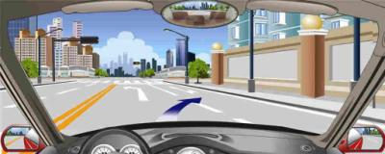
A、正确
B、错误
正确答案：A
分析：这个没问题，要提前变更车道，因为前边是白色实线，不能碾压，白色虚线才可变更车道。

12、出车前检查冷却液、发动机机油、燃油等是否有渗漏现象。
A、正确
B、错误
正确答案：A
分析：确保出行前一定都OK。

13、右侧标志提醒前方是单向行驶隧道。。
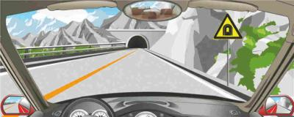
A、正确
B、错误
正确答案：B

分析：隧道：用以提醒车辆驾驶人注意慢行。设在双向行驶并且照明不好的隧道口前适当位置。

14、机动车在雪天临时停车时，应开启什么灯？
A、前后防雾灯、示廓灯和后位灯
B、倒车灯、示廓灯和后位灯
C、前大灯、示廓灯和后位灯
D、危险报警闪光灯、示廓灯和后位灯
正确答案：D
分析：报警灯就是前后两黄灯的一亮一灭，四个灯是同时的。示廓灯就是指表示整车轮廓的，在车的最边最高处，一般是红色小灯。后位灯一般是指让后面车辆看到本车而使用的，一般是红色，晚上打开车灯时发亮。因此本题选D。

15、在堵车的交叉路口绿灯亮时，车辆应怎样做？
A、可直接驶入交叉路口
B、不能驶入交叉路口
C、在保证安全的情况下驶入交叉路口
D、可借对向车道通过路口
正确答案：B
分析：前方堵车，这时进入交叉路口只能更堵。因此堵车时即便绿灯亮了，也不要驶入路口内。

16、驾驶机动车遇到这样的行人怎样行驶？
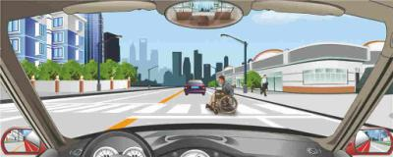
A、从其前方绕过
B、从其身后绕行
C、鸣喇叭提醒
D、主动停车礼让
正确答案：D
分析：礼让行人，尤其是残疾人

17、当您遇到以下车辆时，需要礼让的是什么?
A、救护车
B、消防车
C、警车
D、校车
正确答案：ABCD
分析：这些都是特殊车辆，让行吧。

18、机动车在雾天临时停车时，应开启什么灯？
A、危险报警闪光灯、示廓灯和后位灯
B、左转向灯、示廓灯和后位灯
C、前大灯、示廓灯和后位灯
D、倒车灯、示廓灯和后位灯
正确答案：A
分析：雾天开车视野不良，因此若要停车，就应该开启危险报警闪光灯，提醒其他车辆注意。

19、通过窄路、窄桥时，不得超车。
A、正确
B、错误
正确答案：A
分析：这种复杂路段不得超车，以免发生事故。

20、汽车的专用备胎可作为正常轮胎长期使用
A、正确
B、错误
正确答案：B
分析：专用备胎略小于正常轮胎，只适合作临时驾车使用。

21、机动车发生火灾时，要设法将机动车停在远离城镇、建筑物、树木、机动车及易燃物的空旷地带。
A、正确
B、错误
正确答案：A
分析：注意本题中出现的设法二字，也就是说尽可能把损失和伤害降到最低，因此应该如题中这么做。 因此本题正确。

22、机动车在行驶中突遇制动失灵时，驾驶人要采取什么措施？
A、握稳方向
B、抢挂低速挡减速
C、使用驻车制动器减速
D、开启危险报警闪光灯
正确答案：ABCD
分析：机动车在行驶中突遇制动失灵时，应当握稳方向并开启危险报警闪光，抢挂低速挡减速，停车后使用驻车制动器，以防车子出现后溜的情况。选项3：使用驻车制动器减速，是说慢慢使用制动器减速，而不是一下拉紧！

23、驾驶人行车中意识到爆胎时，要轻踏制动踏板，缓慢减速停车。
A、正确
B、错误
正确答案：A

分析：意识到爆胎，说明还没爆，可以轻刹；如果已经爆了，刹车容易翻车，所以抢档好些。因此本题正确。

24、驾乘人员下车时要怎样做以保证安全？
A、停车后立即开门下车
B、观察前方交通情况
C、先开车门再观察侧后情况
D、先观察侧后情况，再缓开车门
正确答案：D
分析：切记安全第一，所以选D。

25、驾驶机动车在山区冰雪道路上行驶，遇到前车正在爬坡时，后车应选择适当地点停车，等前车通过后再爬坡。
A、正确
B、错误
正确答案：A
分析：驾驶机动车在山区冰雪道路上行驶，遇到前车正在爬坡时，后车应选择适当地点停车，等前车通过后再爬坡，后车应远离前车，避免前车打滑后退相撞。

26、某日3时40分，孙某驾驶大客车（乘载54人、核载55人）行至随岳高速公路229公里加300米处，在停车下客过程中，被后方驶来李某驾驶的重型半挂机机动车追尾，造成29人受伤。事后证明，李某从昨日18时许出发，途中一直未休息。双方驾驶人的主要违法行为是什么？
A、孙某违法停车
B、孙某客车超员
C、李某超速
D、李某疲劳驾驶
正确答案：AD
分析：1、高速公路上不允许停车下客。2、李某从昨日18时许出发，途中一直未休息。故属于疲劳驾驶。

27、因故障在山区下坡路段长时间停车时，要用这种办法塞住车轮。
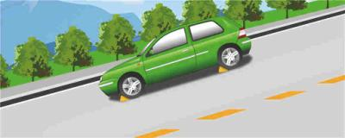
A、正确
B、错误
正确答案：A
分析：由于是下坡路，因此若是停在此处很容易前溜，而这样做能防止车辆向下溜滑，因此本题正确

28、驾驶机动车超车时，被超越车辆未减速让路，应迅速提速超越前方车辆完成超车。
A、正确
B、错误
正确答案：B
分析：驾驶机动车超车时，被超越车辆未减速让路，就别强行超车。

29、驾驶机动车在高速公路行驶遇到横风时，应紧握方向盘，减速行驶。
A、正确
B、错误
正确答案：A
分析：驾驶机动车在高速公路行驶遇到横风时，应紧握方向盘，减速行驶。防止横风让方向发生偏移造成危险。

30、驾驶机动车在山区道路会车时，应该尽量提前让行，为临崖车辆留出足够的时间、空间会车。
A、正确
B、错误
正确答案：A
分析：在山区道路遇对向来车时，应选择安全路段减速或停车交会，为临崖车辆留出足够的时间、空间会车。不得加速或紧靠道路中心会车，以防发生刮碰事故。

31、如图所示，驾驶机动车遇到这种情形时，应减速在其后保持安全距离通过路口。
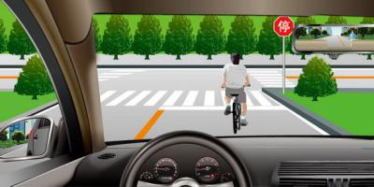
A、正确
B、错误
正确答案：A
分析：前方有自行车行驶，且有停车让行标志，驾驶机动车遇到这种情形时，应减速在自行车后保持安全距离通过路口。

32、关于驾驶机动车汇入主路车流，以下说法正确的是什么?
A、不得妨碍主路车辆正常行驶
B、只要不发生事故可随意行驶
C、可以碾压实线及导流线
D、在不发生事故的前提下干扰主路车流也是可以的
正确答案：A
分析：汇入主路时，要不妨碍主路车辆行驶。

33、该车道路面导向箭头指示前方道路仅可左右转弯。
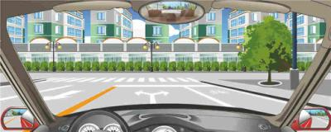
A、正确
B、错误
正确答案：A
分析：嗯，看路上的标志，是仅可以左转右转的意思。

34、右侧标志警告距离前方有人看守铁道路口100米。
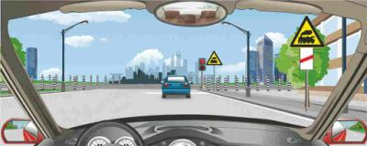
A、正确
B、错误
正确答案：B
分析：此标志为前方50米处无人看守铁道路口。

35、驾驶人一边驾车，一边打手持电话是违法行为。
A、正确
B、错误
正确答案：A

分析：新修订的《机动车驾驶证申领和使用规定》公布后，2013年1月1日起施行，其中规定:驾驶机动车有拨打、接听手持电话等妨碍安全驾驶的行为的一次记2分。并且违反了《道路交通安全法》的相关规定，属于违法行为。

36、行车中，遇非机动车抢行时，应怎样做？
A、鸣喇叭警告
B、加速通过
C、减速让行
D、临近时突然加速
正确答案：C
分析：文明驾驶，礼貌让行，注意非机动车的安全。

37、夜间在这种情况下跟车要注意观察前车信号的的变化，随时做好减速或停车的准备。
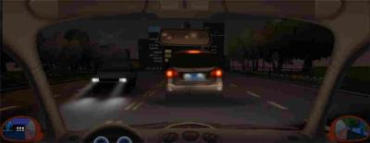
A、正确
B、错误
正确答案：A
分析：前车的刹车灯亮了，说明前车在减速，所以你也要跟着减速和刹车。

38、在道路上停车时要尽量避开坡道、积水、结冰或松软路面。
A、正确
B、错误
正确答案：A
分析：在道路上停车时要尽量避开坡道、积水、结冰或松软路面，防止路面垮塌。

39、驾驶机动车在学校门口遇到这种情况怎样行驶？
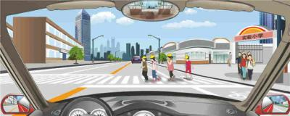
A、从列队前方绕过
B、减速慢行通过
C、及时停车让行
D、从列队空隙穿过
正确答案：C
分析：由图可知，前方人行横道线上有学生排着队通过，此时应当等学生们通过后再通过。因此在临近人行横道线时，应当停车让行。所以本题选C。

40、机动车行经视线受阻的急弯路段时，如遇对方车辆鸣喇叭示意，也应当及时鸣喇叭进行回应。
A、正确
B、错误
正确答案：A
分析：急弯路看不清对面情况，可以依靠喇叭来提示对方。

41、在这个区域内不允许长时间停放机动车。
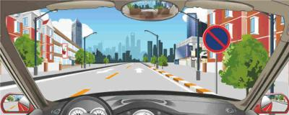
A、正确
B、错误
正确答案：A
分析：如图是禁止长时间停车标志，因此本题正确。

42、在一般道路倒车时，若发现有过往车辆通过，应怎样做？
A、继续倒车
B、鸣喇叭示意
C、主动停车避让
D、加速倒车
正确答案：C
分析：倒车跟普通行车相比，难度是比较高的。为了保障安全，应该主动避让。

43、前方标志表示向右是单向行驶道路。
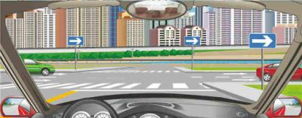
A、正确
B、错误
正确答案：A
分析：单行路向右-表示一切车辆向左或向右单向行驶。此标志设在单行路的路口和入口处的适当位置。

44、大雾天在高速公路遇事故不能继续行驶时怎样处置？
A、车上人员要迅速从左侧车门离开
B、在来车方向100米处设置警告标志
C、开启危险报警闪光灯和远光灯
D、车上人员站到护栏以外安全的地方
正确答案：D
分析：标准程序是：当车辆发生故障时，打开双闪警示灯，应将车辆停放在最右侧的应急车道或紧急停车带内，夜间打开尾灯示宽灯，司乘人员应立即下车，在路沿下护坡内等候(尽量远离高速公路路面、护栏）救援车辆、人员来，由一个人在车辆尾部150米左右放置三角警示牌或警示物（最好隔十米左右放置一个警示物），切记不能在高速公路内走动、追逐、等候！不能在故障车辆内等候！一般情况禁止在高速公路上修理车辆。因此本题选D。

45、假如您的机动车雾天在道路中抛锚不能移动，你应该采取以下措施：
A、立即打开危险警报灯
B、在车后设置危险警告标志，警告来往车辆
C、要求车内所有人员立即下车远离事故车辆
D、立即拨打交通事故报警电话122请求援助
正确答案：ABCD
分析：1、打开双闪危险警告灯，这能让其他车辆接近时放慢速度，在确保可以安全打开车门是下车离开车辆；2、在车后摆放警告架，它有反光作用，其他的车子比较容易察觉；3、在等待支援时，为了安全起见，不要留在车内或站在车子四周。如果你要留在车子旁边等待救援，应该站在距离来往车辆较远的一边；4、打电话请求援助。

46、驾驶机动车突然发生倾翻时，以下做法正确的是什么？
A、迅速跳车逃生
B、双手紧握转向盘
C、双脚勾住踏板
D、背部紧靠椅背
正确答案：BCD
分析：驾驶机动车突然发生倾翻时，应当双手紧握转向盘、双脚勾住踏板、背部紧靠椅背，在车辆停稳前切不可跳车逃生，以防发生被砸或者碾压危险。
以上内容仅为本文档的试下载部分，为可阅读页数的一半内容。如要下载或阅读全文，请访问：https://d.book118.com/945000213313011044

